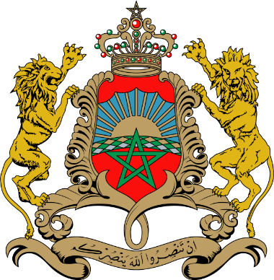

**المملكة المغربية**

**البرلمان**

**مجلس النواب**

**نتائج التصويت**